|  |  |
| --- | --- |
| **Trường:...................**  **Tổ:............................**  *Ngày: ........................* | Họ và tên giáo viên:  ……………………............................. |

**TÊN BÀI DẠY: THỰC HÀNH: ĐỌC LƯỢC ĐỒ, VẼ BIỂU ĐỒ CƠ CÂU KINH TẾ CHÂU ÂU.**

Môn học/Hoạt động giáo dục: ĐỊA LÍ; Lớp: 7

Thời gian thực hiện: (1 tiết)

**I. MỤC TIÊU**

**1. Kiến thức**

*Yêu cầu cần đạt :*

- Kể tên các nước ở châu Âu và xác định được nước đó thuộc khu vực nào của châu Âu.

- Xác định được vị trí của các nước châu Âu trên bản đồ.

- Vẽ và nhận xét được biểu đồ cơ cấu kinh tế của Pháp và Ucraina.

**2. Năng lực**

**\* Năng lực chung**

**-** Năng lực tự chủ và tự học: biết chủ động tích cực thực hiện nhiệm vụ học tập.

**-** Năng lực giao tiếp và hợp tác: biết chủ động đưa ra ý kiến giải pháp khi được giao nhiệm vụ để hoàn thành tốt khi làm việc nhóm.

**\* Năng lực Địa Lí**

- Năng lực tìm hiểu địa lí: nhận xét về trình độ phát triển của Pháp và Ucraina.

**3. Phẩm chất**

- Trách nhiệm: Tích cực tham gia các hoạt động làm việc cá nhân và nhóm

- Chăm chỉ: Luôn cố gắng vươn lên để đạt kết quả tốt trong tiết học.

Có ý thức vận dụng kiến thức, kĩ năng học được (ở nhà trường, trong sách báo và từ các nguồn tin cậy khác) vào học tập

**II. THIẾT BỊ DẠY HỌC VÀ HỌC LIỆU**

**1. Chuẩn bị của giáo viên**

- Bản đồ các nước châu Âu.

**2. Chuẩn bị của học sinh**

- SGK, vở ghi, dụng cụ học tập.

**III. TIẾN TRÌNH DẠY HỌC**

**1. Hoạt động: Mở đầu (3 phút)**

*a) Mục đích:*

- Tạo sự phấn khởi trước khi bước vào bài học mới.

*b) Nội dung:*

- Học sinh dựa vào kiến thức đã học và hiểu biết của mình để trả lời câu hỏi.

*c) Sản phẩm:*

- Học sinh trả lời được các câu hỏi của giáo viên.

+ Bồ Đào Nha (Nam Âu)

+ Thụy Điển (Bắc Âu)

+ Thụy Sỹ (Trung Âu)

+ Belarus (Đông Âu)

*d) Cách thực hiện:*

**Bước 1:** Giao nhiệm vụ:

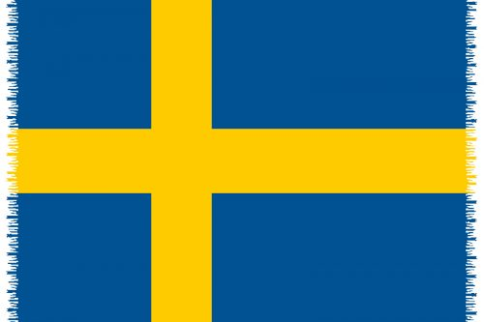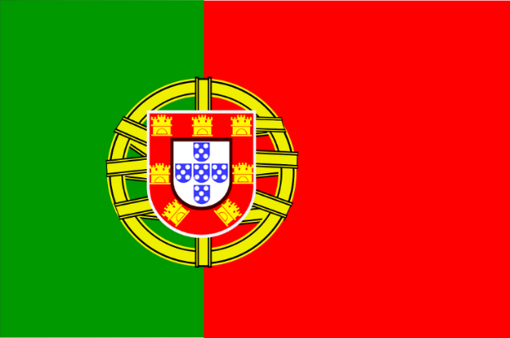Gv cho học sinh xem 4 hình ảnh quốc kì của các quốc gia thuộc khu vực châu Âu. Yêu cầu HS nêu tên các quốc gia tương ứng với quốc kì đó.

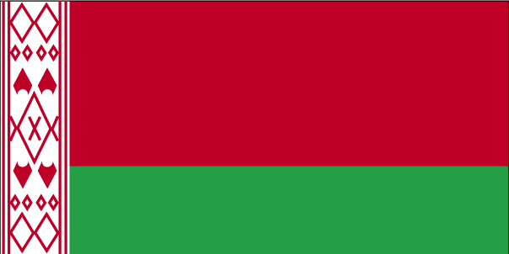

**Bước 2:** Hs thực hiện nhiệm vụ.

**Bước 3:** Hs trình bày, Hs khác nhận xét bổ sung.

**Bước 4:** Gv dẫn dắt vào bài.

**2. Hoạt động: Hình thành kiến thức mới (35 phút)**

**2.1. Hoạt động 1:** Xác định vị trí một số quốc gia trên bản đồ các nước châu Âu. (15 phút)

*a) Mục đích:*

## - Kể tên được các nước châu Âu.

- Xác định được các nước trong các khu vực châu Âu.

*b) Nội dung:*

- Học sinh quan sát hình 61.1 để trả lời các câu hỏi của giáo viên.

* ***Nội dung chính***

### **1. Vị trí một số quốc gia trên bản đồ các nước châu Âu.**

|  |  |
| --- | --- |
| ***Các khu vực*** | ***Tên các nước*** |
| ***1. Bắc Âu*** | - Các nước trên bán đảo Xcan – đi – na – vi : Na- uy, Thụy Điển, Phần Lan.  - Một quốc đảo: Ai-xơ-len. |
| ***2. Tây và Trung Âu*** | **-** Các nước ven biển Bantich: Đan Mạch, Đức, Ba lan  - Các nước ven Đại Tây Dương: Hà Lan, Đức, Pháp, Bỉ  - Hai quốc đảo Anh và Ai-len  - Các nước nằm ở Trung Âu: CH Sec, Áo, Thụy Sỹ, Hung-ga-ri, Rumani, Nam Tư. |
| ***3. Nam Âu*** | **-** Trên bán đảo I-bê-rich: Tây Ban Nha, Bồ Đào Nha.  - Trên bán đảo Italia: Italia  - Trên bán đảo Ban căng: Hy Lạp, Amani, ... |
| ***4. Đông Âu*** | - Các nước ven biển Bantich: Latvia, Litva, Extonia.  - Các nước khác: LB Nga, Belarut, Ucraina, Môn-đô-va. |
| ***5. Các nước thuộc EU*** | - *Bắc Âu* gồm: Thụy Điển, Phần Lan  - *Tây và Trung Âu* gồm: Anh, Pháp, Ailen, Hà Lan, Đức, Áo, Lucxenbua, Bỉ, Đan Mạch  - *Nam Âu* gồm: Hy Lạp, Italia, Tây Ban Nha, Bồ Đào Nha |

*c) Sản phẩm:*

- Học sinh ghi ra giấy được các câu trả lời.

### Vị trí một số quốc gia trên bản đồ các nước châu Âu.

|  |  |
| --- | --- |
| ***Các khu vực*** | ***Tên các nước*** |
| ***1. Bắc Âu*** | - Các nước trên bán đảo Xcan – đi – na – vi : Na- uy, Thụy Điển, Phần Lan.  - Một quốc đảo: Ai-xơ-len. |
| ***2. Tây và Trung Âu*** | **-** Các nước ven biển Bantich: Đan Mạch, Đức, Ba lan  - Các nước ven Đại Tây Dương: Hà Lan, Đức, Pháp, Bỉ  - Hai quốc đảo Anh và Ai-len  - Các nước nằm ở Trung Âu: CH Sec, Áo, Thụy Sỹ, Hung-ga-ri, Rumani, Nam Tư. |
| ***3. Nam Âu*** | **-** Trên bán đảo I-bê-rich: Tây Ban Nha, Bồ Đào Nha.  - Trên bán đảo Italia: Italia  - Trên bán đảo Ban căng: Hy Lạp, Amani, ... |
| ***4. Đông Âu*** | - Các nước ven biển Bantich: Latvia, Litva, Extonia.  - Các nước khác: LB Nga, Belarut, Ucraina, Môn-đô-va. |
| ***5. Các nước thuộc EU*** | - *Bắc Âu* gồm: Thụy Điển, Phần Lan  - *Tây và Trung Âu* gồm: Anh, Pháp, Ailen, Hà Lan, Đức, Áo, Lucxenbua, Bỉ, Đan Mạch  - *Nam Âu* gồm: Hy Lạp, Italia, Tây Ban Nha, Bồ Đào Nha |

*d) Cách thực hiện:*

**Bước 1:** Giao nhiệm vụ

Chia lớp thành 5 nhóm

Mỗi nhóm nhận một nhiệm vụ

+ Nhóm 1: kể tên các nước Bắc Âu

+ Nhóm 2: kể tên các nước Tây và Trung Âu

+ Nhóm 3: kể tên các nước Nam Âu

+ Nhóm 4 : kể tên các nước Đông Âu

+ Nhóm 5: kể tên các nước thuộc khối liên minh châu Âu

Các nhóm ghi tên các nước thuộc khu vực của mình lên bảng.

**Bước 2:** Hs thực hiện nhiệm vụ. Gv quan sát, hướng dẫn, giúp đỡ.

**Bước 3:** Hs trình bày, Hs khác nhận xét bổ sung.

**Bước 4:** Gv nhận xét, chuẩn xác.

**2.2. Hoạt động 2:** Vẽ biểu đồ cơ cấu kinh tế (20 phút)

*a) Mục đích:*

- Vẽ và nhận xét biểu đồ cơ cấu kinh tế của Pháp và Ucraina.

*b) Nội dung:*

- Học sinh dựa vào kiến thức đã học để vẽ biểu đồ.

* ***Nội dung chính***

### **2. Vẽ biểu đồ cơ cấu kinh tế**

*Biểu đồ thể hiện cơ cấu kinh tế của Pháp và Ucraina năm 2014*

* Nhận xét:
* Giống nhau: Cả 2 nước đều có ngành dịch vụ chiếm tỉ trọng cao nhất, nông nghiệp chiếm tỉ trọng ít nhất.
* Tuy nhiên: Cơ cấu GDP có sự khác nhau, cụ thể:

+ Pháp: Có nền kinh tế phát triển, trong cơ cấu GDP, ngành DV chiếm tỉ trọng lớn nhất (78,9%), đứng thứ 2 là CN-XD chiếm 19,4%, thấp nhất là nông nghiệp 1,7%.

+ U-crai-na: Nền kinh tế chưa phát triển bằng Pháp. Tỉ lệ dịch vụ thấp hơn Pháp và tỉ lệ nông nghiệp cao hơn Pháp. Các ngành kinh tế có tỉ trọng chênh lệch nhau không quá lớn.

*c) Sản phẩm:*

- Học sinh ghi ra giấy được các câu trả lời.

*d) Cách thực hiện:*

**Bước 1:** Giao nhiệm vụ

- Đọc bài tập 2 và cho biết đề bài yêu cầu vẽ biểu đồ gì?

- Hs nêu cách vẽ và tiến hành vẽ biểu đồ.

**Bước 2:** Hs thực hiện nhiệm vụ. Gv quan sát, hướng dẫn, giúp đỡ.

**Bước 3:** Hs trình bày, Hs khác nhận xét bổ sung.

**Bươc 4:** Gv nhận xét, chuẩn xác.

**3. Hoạt động: Luyện tập (5 phút)**

*a) Mục đích:*

- Củng cố lại nội dung bài học.

*b) Nội dung:*

- Học sinh vận dụng kiến thức đã học để trả lời các câu hỏi.

*c) Sản phẩm:*

- Học sinh trả lời được các câu hỏi của giáo viên.

*d) Cách thực hiện:*

**Bước 1:** Giao nhiệm vụ

- Học sinh tiếp tục hoàn thành bài tập.

**Bước 2:** Hs thực hiện nhiệm vụ.

**Bước 3:** HS trình bày trước lớp, HS khác nhận xét, bổ sung.

**Bước 4:** GV nhận xét, chốt kiến thức.

**4. Hoạt động: Vận dụng (2 phút)**

*a) Mục đích:*

- Vận dụng kiến thức đã học.

*b) Nội dung:*

- Vận dụng kiến thức đã học để trả lời các vấn đề liên quan.

*c) Sản phẩm:*

- Học sinh ghi ra giấy được câu trả lời của câu hỏi.

*d) Cách thực hiện:*

**Bước 1:** Giao nhiệm vụ

<http://kenh14.vn/kham-pha/cac-quoc-gia-khien-ban-nham-loan-xa-ve-chau-luc-tich-20151029093136982.chn>

- Kể tên các quốc gia nằm ở cả 2 châu lục: cả châu Âu và châu Á.

**Bước 2:** Hs thực hiện nhiệm vụ.

**Bước 3:** HS trình bày trước lớp, HS khác nhận xét, bổ sung.

**Bước 4:** GV nhận xét, chốt kiến thức.